

UNIVERSIDAD COMUNERA

FACULTAD DE INFORMÁTICA

MAESTRÍA EN CIENCIA DE DATOS

Propuesta de proyecto: Contrataciones públicas de la DNCP

AUTORES

Bethania Avila

Arturo Fernandez

Gustavo Bogado

ASUNCIÓN - PARAGUAY

2026

Conjunto de datos elegido
Trabajaremos con los datos abiertos de contrataciones públicas de la Dirección Nacional de Contrataciones Públicas (DNCP), publicados bajo el estándar OCDS (Open Contracting Data Standard). Usaremos el histórico completo, de enero 2011 a agosto 2026, y el año 2025 como subconjunto para pruebas.
Atributo | Detalle
Publicador | DNCP, a través del Sistema de Información de las Contrataciones Públicas (SICP)
Fuente | API OCDS v3 de la DNCP y descargas masivas del OCP Data Registry
Cobertura | Todas las entidades públicas del país, de nivel nacional a municipal, incluidas empresas públicas
Exclusiones | Itaipú y Yacyretá, procesos financiados por organismos multilaterales, concesiones y compras menores a 20 jornales mínimos
Rango histórico disponible | Enero 2011 – agosto 2026, actualizado cada hora
Formatos | JSON Lines (un proceso por línea), CSV y Excel
Licencia | Creative Commons Atribución 4.0 (CC BY 4.0)
Identificador | ocid con prefijo ocds-03ad3f, único por proceso
Cada proceso se describe en etapas: planificación, convocatoria (tender), adjudicación (awards), contrato y ejecución. La estructura es JSON anidado, que se aplanará en tablas relacionadas por la columna main_ocid.
Características de Big Data del conjunto
Característica | Cómo se presenta en los datos de la DNCP
Volumen | 1,7 GB comprimidos en JSON; más de 5 millones de ítems de llamados y 4,9 millones de documentos
Velocidad | La API se actualiza cada hora; cada proceso genera nuevas versiones (releases) en cada etapa
Variedad | JSON anidado con arreglos de partes, ítems, ofertas y documentos, más texto libre en descripciones
Veracidad | Problemas conocidos: teléfonos sin formato estándar, cantidades vacías en contratos abiertos por monto, tipos de documento en un campo extendido
Valor | Permite medir competencia, concentración de proveedores y desvíos de monto en todo el Estado

Estadísticas del conjunto de datos
El histórico completo ocupa 1.715 MB comprimido en JSON Lines y 2.188 MB en CSV, con unos 247.000 llamados y 269.000 contratos. Las tablas de ítems y documentos superan los 4,5 millones de filas cada una, más del límite de 1.048.576 filas de Excel, lo que justifica el procesamiento distribuido.
Tamaño de los archivos (comprimidos)
Archivo | JSON Lines (.jsonl.gz) | CSV (.csv.tar.gz)
Año 2025 | 182 MB | 236 MB
Histórico completo (2011–2026) | 1.715 MB | 2.188 MB
Cantidad de registros del histórico completo, por entidad OCDS
Entidad | Registros
Partes involucradas (parties) | 1.423.942
Planificaciones | 228.640
Llamados (tenders) | 246.686
Oferentes en llamados | 335.507
Ítems de llamados | 5.237.104
Adjudicaciones | 274.638
Proveedores adjudicados | 275.126
Ítems adjudicados | 4.560.806
Contratos | 268.921
Transacciones (pagos) | 1.782.770
Hitos (milestones) | 619.138
Modificaciones de contrato | 55.058
Documentos | 4.912.693
Las partes, oferentes y proveedores son únicos dentro de un proceso, pero se repiten entre procesos. Cifras del OCP Data Registry, extracción de agosto de 2026.

Colab > verificacion_datos_dncp.ipynb

Preguntas sobre el conjunto de datos

# | Pregunta
1 | ¿Cuántos procesos, adjudicaciones y contratos hay por año y por modalidad de contratación, y cómo evolucionó el monto adjudicado entre 2011 y 2026?
2 | ¿Qué proporción de los llamados recibió una sola oferta, y cómo varía por modalidad y tipo de entidad?
3 | ¿Cuál es la diferencia porcentual entre el monto estimado y el adjudicado, y en qué categorías se concentran los desvíos más altos?
4 | Dado un proveedor (RUC), ¿qué contratos obtuvo, con qué entidades y por qué montos, con respuesta en milisegundos?
5 | ¿Qué tan concentradas están las adjudicaciones en pocos proveedores por entidad y categoría, medido con el top 10 y el índice Herfindahl-Hirschman?
6 | ¿Cuántos días dura el periodo de convocatoria por modalidad, y los plazos más cortos se asocian a menos oferentes?
7 | ¿Qué se compra realmente? Por ejemplo, ¿cuánto se gastó en ítems cuya descripción menciona "combustible", "medicamentos" o "alimentos", y qué entidades concentran ese gasto?

Desarrollo del trabajo
En esta sección se responden las siete preguntas sobre el histórico completo de la DNCP (enero 2011 a agosto 2026). Cada resultado exportado (archivo CSV) se calculó con Apache Spark y se comprobó con al menos otra herramienta del curso: MapReduce, Hive, DuckDB, Polars, Elasticsearch o HBase. De las 29 comparaciones realizadas, 29 coinciden dentro de las tolerancias definidas (sección 4).

1. Arquitectura del procesamiento
El archivo JSON Lines del OCP Data Registry (1.715 MB comprimido) se descomprime una sola vez: un .gz no se puede dividir entre tareas, mientras que el archivo plano de 17.989 MB se divide en 134 bloques de 128 MB, igual que un archivo en HDFS. Sobre esos bloques trabajan en paralelo Spark y MapReduce.
Etapa | Herramienta | Qué hace | Salida
1. Almacenamiento | HDFS | JSON Lines descomprimido, 246.686 procesos, 134 bloques de 128 MB | full.jsonl
2. Aplanado | Spark | Lee solo los campos necesarios con un esquema explícito y genera 4 tablas | Parquet (Snappy)
3. Preguntas | Spark SQL y MLlib | Responde P1 a P7 | resultados/full/spark
4. Comprobación P1-P2 | MapReduce (Hadoop Streaming) | Dos trabajos en Python, con combiner, que parsean el JSON crudo sin pasar por Spark | resultados/full/mapreduce
5. Comprobación P1-P3, P5, P6 | Hive (HiveQL) | Tablas externas sobre el Parquet y consultas SQL | resultados/full/hive
6. Comprobación P1-P3, P5, P6 | DuckDB y Polars | SQL sobre Parquet y DataFrames perezosos en una sola máquina | resultados/full/duckdb y polars
7. Búsqueda P4 y P7 | Elasticsearch 9.5 | Índice de contratos (clave RUC) e índice de ítems con texto analizado | resultados/full/elasticsearch
8. Clave-valor P4 | HBase 2.5 | Tabla con clave de fila RUC|ocid|contrato y lectura por prefijo | notebook de Colab
9. Verificación | Python | Compara cada exportable entre herramientas | verificacion.csv
Tabla 1. Etapas del pipeline y herramienta utilizada en cada una.
El pipeline se ejecutó sobre el histórico completo en una PC con Windows 11 (12 núcleos, 32 GB): Spark 4.0.1 y Elasticsearch 9.5.1 de forma nativa. Hadoop, Hive y HBase no tienen soporte en Windows, por lo que en esa ejecución el mapper y el reducer de Hadoop Streaming se corrieron con el mismo flujo de un trabajo (splits de 128 MB, mappers en paralelo, ordenamiento por clave y reducer) y el HiveQL se ejecutó con el motor SQL de Spark. El notebook de Colab (tarea1_bigdata_dncp_colab.ipynb) instala Hadoop 3.3.6, Hive 3.1.3, HBase 2.5.10, Spark 3.5 y Elasticsearch 9.5.1, carga los datos en HDFS y ejecuta los mismos scripts con las herramientas reales, incluida la tabla de HBase.
Cada parte del trabajo aplica un contenido del curso:
Clase | Contenido | Dónde se aplica
Clases 2 y 3 | HDFS, MapReduce y Hadoop Streaming, combiner | Bloques de 128 MB; dos trabajos MapReduce con combiner y caché distribuida (P1 y P2)
Clase 3 | Formatos de archivo y compresión | JSON Lines a Parquet; comparación de CSV, gzip, Snappy y Zstd (Tabla 4)
Clase 4 | DuckDB y Polars en una sola máquina | Comprobación de P1, P2, P3, P5 y P6
Clases 5 y 6 | Spark, DataFrames y Spark SQL | Aplanado del JSON y respuesta de las siete preguntas
Clases 7 y 8 | Rendimiento y arquitectura lakehouse | Avance 1 del proyecto final, en Databricks (bronce, plata y oro)
Programa del módulo | Hive, HBase y Elasticsearch | HiveQL (P1 a P6), consulta clave-valor por RUC (P4) y búsqueda de texto (P4 y P7)
Tabla 2. Contenidos del curso utilizados en el trabajo.

2. Preparación y calidad de los datos
Spark aplanó el JSON anidado en cuatro tablas Parquet relacionadas por ocid, en unos 10 minutos para el histórico completo:
Tabla | Filas | Contenido
procesos | 246.686 | Un registro por llamado: año, modalidad, entidad, monto estimado, oferentes, totales adjudicados
adjudicaciones | 275.126 | Una fila por adjudicación y proveedor (RUC)
contratos | 254.807 | Una fila por contrato con adjudicación asociada; el proveedor sale de la adjudicación
items_adjudicados | 4.537.908 | Ítems de adjudicaciones vigentes o finalizadas, con descripción, código de catálogo y monto
Tabla 3. Tablas generadas por Spark a partir del JSON Lines.
Formato de almacenamiento (clase 3). Para elegir el formato se guardó la tabla de ítems (4.537.908 filas) en cuatro formatos y se midió con DuckDB la misma consulta (monto por año). Parquet con Zstd ocupa 12,1 veces menos que el CSV y la consulta tarda 26 veces menos, porque Parquet guarda por columnas y la consulta solo lee las dos que usa. Por eso todas las tablas del trabajo se guardan en Parquet.
Formato | Tamaño (MB) | Escritura (s) | Consulta (s) | Veces más chico que CSV
CSV | 1.741,5 | 15,9 | 5,837 | 1,0
CSV gzip | 180,9 | 336,2 | 17,714 | 9,6
Parquet Snappy | 216,1 | 23,7 | 0,237 | 8,1
Parquet Zstd | 143,9 | 21,5 | 0,222 | 12,1
Tabla 4. La tabla de ítems adjudicados en cuatro formatos: tamaño y tiempo de la misma consulta.
Problemas de calidad encontrados y cómo se trataron:
- Registros corruptos: 0. Todas las líneas son JSON válido.
- Tipo de entidad faltante: 42.261 procesos no traían el tipo de entidad en la sección parties, pero la misma entidad lo informa en otros procesos. Se completó con ese valor; ninguna entidad tiene dos tipos distintos.
- Textos sucios: la modalidad aparece con distintas mayúsculas ("Licitación Pública Internacional" y "Licitación pública internacional") y con tabuladores internos. Se normalizaron espacios y mayúsculas antes de agrupar.
- Fechas de convocatoria: 59.585 procesos sin fecha de inicio o fin, 98 con plazo negativo y 41 con más de 365 días. Para la pregunta 6 se usan solo plazos entre 0 y 365 días.
- Monedas: los montos se suman solo en guaraníes (PYG), en valores nominales. Las adjudicaciones en dólares quedan fuera de las sumas.
- Contratos: se consideran los contratos vinculados a una adjudicación (254.807). Los 268.921 del OCP Data Registry incluyen registros de ejecución sin adjudicación asociada.
Concepto | Definición
Año | Año de inicio de la convocatoria (tenderPeriod.startDate); si falta, fecha de publicación del llamado
Adjudicación válida | Adjudicación con estado active o closed (se excluyen canceladas y sin estado)
Monto adjudicado | Suma de las adjudicaciones válidas en PYG del proceso
Oferentes | Máximo entre numberOfTenderers, la lista tenderers y los oferentes distintos de bids
Desvío | (monto adjudicado − monto estimado) / monto estimado × 100, en procesos con ambos montos en PYG
HHI | Suma de los cuadrados de la participación (%) de cada proveedor en el monto adjudicado; de 0 a 10.000
Plazo de convocatoria | Días entre la fecha de inicio y la de cierre del periodo de ofertas
Tabla 5. Definiciones usadas de forma idéntica en Spark, MapReduce, Hive, DuckDB, Polars y Elasticsearch.

3. Resultados por pregunta
P1. ¿Cuántos procesos, adjudicaciones y contratos hay por año y por modalidad, y cómo evolucionó el monto adjudicado entre 2011 y 2026?
El histórico tiene 246.686 procesos. De ellos, 55.690 (22,6%) quedaron en la etapa de planificación: son compras programadas que nunca publicaron un llamado y por eso no tienen modalidad. Los 190.996 llamados publicados generaron 271.274 adjudicaciones válidas y 251.005 contratos, por 271,93 billones de guaraníes adjudicados (valores nominales).
La cantidad de llamados alcanzó su máximo en 2012 (15.727) y bajó a menos de 9.000 por año en 2024 y 2025, mientras que el monto adjudicado siguió creciendo: el máximo es 2024, con 28,93 billones. Hay menos llamados pero de mayor valor. Por modalidad dominan Contratación directa (56,3% de los llamados), Concurso de ofertas (17,1%) y Licitación pública nacional (11,3%). La tabla completa por año y modalidad está en p1_anio_modalidad.csv.
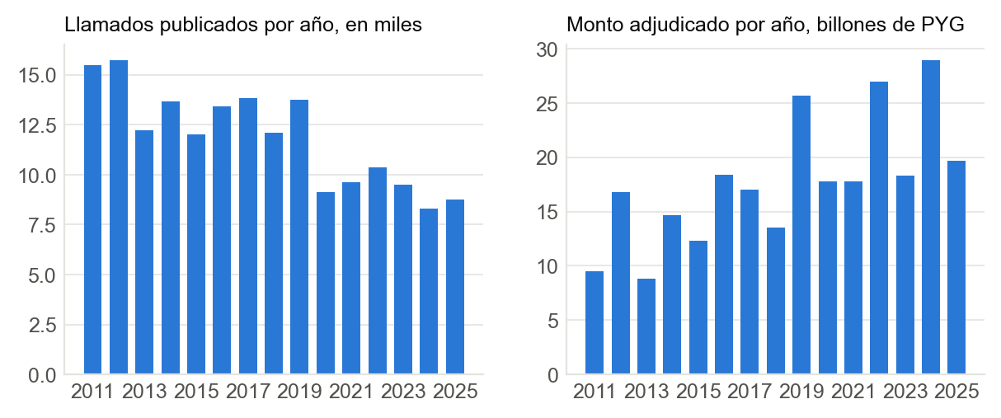
Figura 1. Llamados publicados y monto adjudicado por año de convocatoria (2011-2025; 2026 es parcial).
Año | Llamados | Solo planificados | Adjudicaciones | Contratos | Monto adjudicado (billones PYG)
2010 | 10.122 | 0 | 13.406 | 13.455 | 4,43
2011 | 15.480 | 1.310 | 21.431 | 21.445 | 9,51
2012 | 15.727 | 4.608 | 20.655 | 20.227 | 16,81
2013 | 12.234 | 12.632 | 14.529 | 14.166 | 8,84
2014 | 13.678 | 3.441 | 17.651 | 17.952 | 14,69
2015 | 12.031 | 3.374 | 14.866 | 15.201 | 12,29
2016 | 13.413 | 3.684 | 15.458 | 15.181 | 18,40
2017 | 13.821 | 3.074 | 16.689 | 16.357 | 17,03
2018 | 12.105 | 2.886 | 14.842 | 14.415 | 13,53
2019 | 13.762 | 2.855 | 17.078 | 16.784 | 25,69
2020 | 9.122 | 3.712 | 28.769 | 25.289 | 17,74
2021 | 9.619 | 2.975 | 15.053 | 12.805 | 17,76
2022 | 10.365 | 7.500 | 20.203 | 14.207 | 26,97
2023 | 9.477 | 3.104 | 14.815 | 11.506 | 18,29
2024 | 8.309 | 527 | 13.121 | 10.485 | 28,93
2025 | 8.742 | 7 | 11.060 | 10.383 | 19,69
2026 | 2.989 | 1 | 1.648 | 1.147 | 1,35
Total | 190.996 | 55.690 | 271.274 | 251.005 | 271,93
Tabla 6. Totales por año (2010 corresponde a llamados iniciados en 2010 y publicados en 2011; 2026 llega hasta agosto).
Comprobación: los 416 grupos año × modalidad coinciden entre Spark, MapReduce, Hive y DuckDB, con conteos idénticos y montos con diferencia relativa menor a 10⁻⁹. En el trabajo de MapReduce, el combiner redujo los pares clave-valor que viajan al reduce de 628.577 a 5.655.
P2. ¿Qué proporción de los llamados recibió una sola oferta, y cómo varía por modalidad y tipo de entidad?
De los 127.297 llamados con al menos una oferta registrada, 50.149 (39,4%) recibieron una sola oferta. Las modalidades de excepción son las menos competidas: Locación de inmuebles (82,0%) y Contratación por excepción (73,7%), frente a 26,1% en la Licitación pública nacional. Por tipo de entidad, las Municipalidades encabezan con 49,4%, y son además el grupo con más llamados (41.370). En el otro extremo están las Universidades Nacionales (24,6%). Antes de 2013 la cantidad de oferentes casi no se registraba, por eso esos años tienen pocos llamados con oferta.
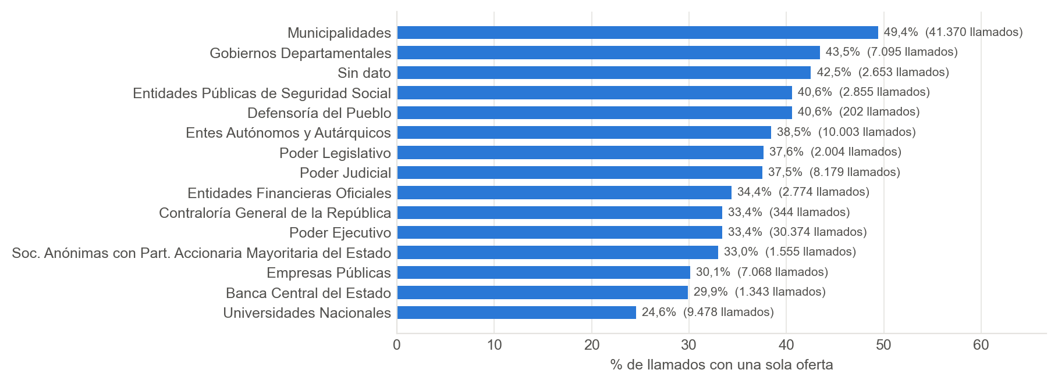
Figura 2. Porcentaje de llamados con una sola oferta por tipo de entidad (2010-2026).
Modalidad | Llamados con oferta | Una sola oferta | % una oferta
Locación de inmuebles | 1.929 | 1.581 | 82,0%
Contratación por excepción | 1.997 | 1.472 | 73,7%
Menor cuantía nacional | 12.761 | 5.608 | 44,0%
Contratación directa | 68.031 | 27.404 | 40,3%
Concurso de ofertas | 22.769 | 8.641 | 38,0%
Licitación pública nacional | 17.077 | 4.462 | 26,1%
Tabla 7. Llamados con una sola oferta por modalidad (modalidades con 1.000 llamados o más).
Comprobación: las tablas por modalidad, por tipo de entidad y por año coinciden exactamente entre Spark, MapReduce, Hive y Polars. En MapReduce, el tipo de entidad faltante se completa con un primer trabajo cuya salida se distribuye al segundo por caché distribuida.
P3. ¿Cuál es la diferencia porcentual entre el monto estimado y el adjudicado, y en qué categorías se concentran los desvíos más altos?
Se compararon 159.738 procesos con monto estimado y adjudicado en guaraníes. El caso típico adjudica por debajo de lo estimado: la mediana del desvío es -1,22% (cuartiles -16,0% y 0,0%). Solo el 10,2% se adjudicó por encima del estimado y el 5,0% lo superó en más de 10%, mientras que el 32,4% quedó más de 10% por debajo. En la suma de montos, en cambio, lo adjudicado supera a lo estimado en 2,4%: el resultado lo arrastra la Licitación pública internacional, donde lo adjudicado casi duplica lo estimado (93,4% en conjunto, con un percentil 90 de desvío extremo), lo que sugiere procesos con montos estimados incompletos o en otra unidad. Por eso se informan medianas y proporciones y no promedios.
Las categorías con más procesos adjudicados por encima del estimado son Servicios - Equipos, Productos e instrumentales Médicos y de Laboratorio. Servicios asistenciales de salud (18,0% de sus procesos superan el estimado en más de 10%), Servicios - Servicios de ceremonial, gastronomico y funerarios (13,4%) y Servicios - Publicidad y Propaganda (12,8%).
Categoría | Procesos | Desvío mediano | % con desvío > +10% | Desvío agregado
Servicios - Equipos, Productos e instrumentales Médicos y de Laboratorio. Servicios asistenciales de salud | 905 | 0,00% | 18,0% | 5,8%
Servicios - Servicios de ceremonial, gastronomico y funerarios | 6.055 | 0,00% | 13,4% | -5,5%
Servicios - Publicidad y Propaganda | 1.669 | 0,00% | 12,8% | 9,1%
Servicios - Equipos Militares y de Seguridad. Servicio de Seguridad y Vigilancia | 758 | -2,83% | 10,8% | 4,9%
Bienes - Sistemas Equipos y Componentes de Distribucion y Acondicionamiento | 214 | -1,64% | 10,3% | -13,2%
Locación Muebles - Adquisición y Locación de inmuebles. Alquiler de muebles | 529 | 0,00% | 10,0% | -1,0%
Servicios - Servicios de Limpiezas, Mantenimientos y reparaciones menores y mayores de Instalaciones, Maquinarias y Vehículos | 18.139 | 0,00% | 9,5% | -5,4%
Servicios - Pasajes y Transportes | 2.093 | 0,00% | 8,8% | 109,5%
Tabla 8. Categorías con mayor proporción de procesos adjudicados más de 10% por encima del estimado (categorías con 100 procesos o más).
Comprobación: Spark, Hive y DuckDB coinciden en conteos, proporciones, sumas y percentiles. Hive solo calcula percentiles exactos sobre enteros, por eso el desvío se pasa a centésimas de punto; la diferencia máxima con Spark es menor a 0,01 puntos.
P4. Dado un proveedor (RUC), ¿qué contratos obtuvo, con qué entidades y por qué montos, con respuesta en milisegundos?
Para responder en milisegundos se necesita un índice por RUC, no recorrer la tabla. Se construyeron dos: un índice de Elasticsearch con el RUC como campo keyword (un documento por contrato) y una tabla de HBase cuya clave de fila empieza por el RUC (RUC|ocid|contrato), de modo que todos los contratos de un proveedor quedan contiguos y se leen con un scan por prefijo. Spark, en cambio, debe leer los 254.807 contratos en cada consulta.
Sobre una muestra de 15 RUC (los 5 de mayor monto, los 5 con más contratos y 5 al azar), Elasticsearch respondió con una mediana de 3 ms (máximo 6 ms) y Spark con una mediana de 164 ms. Los contratos, la cantidad de entidades y los montos son idénticos en ambas herramientas.
RUC | Contratos | Entidades | Monto (billones PYG) | Spark (ms) | Elasticsearch (ms)
trafigura-pte-ltd | 55 | 1 | 11,490 | 297 | 6
vitol-s-a | 9 | 1 | 5,211 | 151 | 3
80001556-8 | 316 | 8 | 4,329 | 157 | 3
glencore-international-ag | 15 | 1 | 3,965 | 130 | 2
80002742-6 | 540 | 9 | 3,450 | 198 | 3
80013889-9 | 2.804 | 126 | 0,644 | 213 | 4
80022417-5 | 2.456 | 91 | 0,083 | 220 | 3
1049081-7 | 2.448 | 45 | 0,042 | 169 | 3
80004743-5 | 1.851 | 50 | 0,055 | 164 | 3
80046351-0 | 1.704 | 55 | 0,059 | 166 | 4
75860-4 | 5 | 1 | 0,002 | 213 | 3
80064892-7 | 3 | 2 | 0,000 | 149 | 3
3785826-2 | 30 | 11 | 0,003 | 145 | 2
80018878-0 | 4 | 2 | 0,001 | 125 | 2
80067570-3 | 23 | 4 | 0,002 | 133 | 3
Tabla 9. Consulta por RUC: resultado y tiempo de respuesta. Los proveedores extranjeros no tienen RUC paraguayo y se identifican con el código que asigna la DNCP.
Los mayores proveedores por monto contratado son importadores de combustible para Petropar (Trafigura Pte Ltd, VITOL S.A.), seguidos por CASA BOLLER S.A. y INDEX S.A.C.I. y por laboratorios y distribuidoras farmacéuticas. El listado completo de contratos del RUC de ejemplo está en p4_ejemplo_contratos_ruc.csv, generado por Spark y por Elasticsearch con los mismos 55 contratos.
Comprobación: Spark y Elasticsearch coinciden en los 15 RUC y en el listado del ejemplo. La consulta en HBase se ejecuta en el notebook de Colab, que guarda resultados/<alcance>/hbase/p4_consulta_ruc.csv y la incluye en la verificación.
P5. ¿Qué tan concentradas están las adjudicaciones en pocos proveedores por entidad y categoría, medido con el top 10 y el índice Herfindahl-Hirschman?
A nivel de todo el Estado no hay concentración: los 10 mayores proveedores suman 16,0% del monto adjudicado. Por entidad el panorama cambia según la medida. Con el HHI, de las 343 entidades con 20 adjudicaciones o más, 295 no están concentradas (HHI menor a 1.500), 33 tienen concentración moderada y 15 alta (más de 2.500). Pero la mediana de la participación del top 10 es de 66,8%: las entidades compran a muchos proveedores pequeños, lo que baja el HHI, pero unos pocos se llevan la mayor parte del dinero.
Nivel de concentración (HHI) | Entidades | Monto adjudicado (billones PYG)
no concentrado (<1500) | 295 | 264,02
moderado (1500-2500) | 33 | 3,39
alto (>2500) | 15 | 1,54
Tabla 10. Entidades con 20 adjudicaciones o más según su índice Herfindahl-Hirschman.
Entidad | Tipo | Adjudic. | Proveed. | Top 1 | Top 10 | HHI
Ministerio de Obras Públicas y Comunicaciones (MOPC) | Poder Ejecutivo | 3.232 | 1.308 | 4,2% | 22,2% | 96
Petróleos Paraguayos (PETROPAR) | Empresas Públicas | 2.376 | 758 | 27,1% | 74,6% | 1.113
Ministerio de Salud Pública y Bienestar Social (MSPBS) | Poder Ejecutivo | 22.754 | 2.262 | 5,4% | 34,2% | 175
Instituto de Previsión Social (IPS) | Entidades Públicas de Seguridad Social | 7.314 | 874 | 9,2% | 39,7% | 233
Administración Nacional de Electricidad (ANDE) | Empresas Públicas | 5.982 | 1.277 | 4,6% | 27,2% | 115
Ministerio de Educación y Ciencias (MEC) | Poder Ejecutivo | 2.631 | 846 | 8,9% | 50,3% | 326
Ministerio del Interior (M.I.) | Poder Ejecutivo | 4.987 | 951 | 5,6% | 35,1% | 180
Ministerio de Defensa Nacional (MDN) | Poder Ejecutivo | 11.939 | 1.331 | 17,1% | 36,8% | 370
Industria Nacional del Cemento (INC) | Empresas Públicas | 2.111 | 552 | 12,5% | 50,4% | 392
Corte Suprema de Justicia (CSJ) | Poder Judicial | 10.032 | 1.717 | 36,1% | 59,4% | 1.393
Tabla 11. Concentración en las 10 entidades con mayor monto adjudicado.
Entre las grandes entidades destaca Petróleos Paraguayos (PETROPAR), donde el primer proveedor concentra 27,1% del monto, y la Corte Suprema de Justicia, la más concentrada entre las diez mayores. Las entidades con el HHI más alto son Municipalidad de Carmelo Peralta (6.207), Municipalidad de Jesús (5.824) y Universidad Nacional de Misiones (UNAMIS) (4.812). Por categoría, las más concentradas son Bienes - Bienes e insumos agropecuario y forestal (HHI 5.588, 175 proveedores) y Bienes - Material Accesorios y Suministros de Plantas y Animales Vivos (HHI 4.637).
Comprobación: Spark (funciones de ventana del DataFrame) y Hive (ROW_NUMBER y SUM OVER en HiveQL) y DuckDB coinciden en adjudicaciones, proveedores, participación del top 1 y top 10 e HHI de las entidades.
P6. ¿Cuántos días dura el periodo de convocatoria por modalidad, y los plazos más cortos se asocian a menos oferentes?
La Contratación directa, la modalidad más frecuente, tiene un plazo mediano de 10 días; el Concurso de ofertas, 14; la Licitación pública nacional, 24; y la Licitación pública internacional, 41,5 días.
Modalidad | Procesos | Media | P25 | Mediana | P75
Contratación directa | 107.535 | 12,4 | 7 | 10,0 | 15
Concurso de ofertas | 32.566 | 15,8 | 11 | 14,0 | 18
Licitación pública nacional | 21.556 | 26,0 | 3 | 24,0 | 32
Menor cuantía nacional | 14.260 | 16,4 | 11 | 13,0 | 18
Contratación por excepción | 3.957 | 11,1 | 7 | 9,0 | 12
Locación de inmuebles | 3.017 | 10,2 | 6 | 7,0 | 11
Licitación pública internacional | 928 | 39,4 | 1 | 41,5 | 59
BID - contratación directa (CD/SD) | 534 | 12,3 | 7 | 11,0 | 16
Tabla 12. Días de convocatoria por modalidad (plazos entre 0 y 365 días).
Los plazos más largos sí reciben más ofertas: con 0 a 7 días el 39,0% de los llamados tiene una sola oferta y el promedio es de 2,9 oferentes; con más de 60 días esas cifras pasan a 21,4% y 5,1. Pero la relación es débil: la correlación de Spearman entre días y oferentes es 0,031 en el total y entre -0,032 y 0,080 dentro de cada modalidad. Buena parte de la diferencia la explica la modalidad: las licitaciones tienen plazos más largos y más oferentes por diseño. No se encontró evidencia de que acortar el plazo, por sí solo, reduzca la competencia.
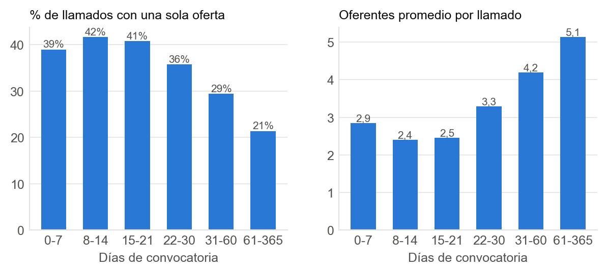
Figura 3. Oferta única y oferentes promedio según los días de convocatoria.
Comprobación: Spark, Hive y Polars coinciden en la tabla por modalidad (percentiles exactos) y en los tramos de días; la correlación de Spearman de MLlib coincide con la recalculada con pandas a partir del Parquet.
P7. ¿Qué se compra realmente? ¿Cuánto se gastó en ítems cuya descripción menciona "combustible", "medicamentos" o "alimentos", y qué entidades concentran ese gasto?
Se indexaron los 4,5 millones de ítems adjudicados en Elasticsearch, con la descripción analizada en minúsculas y sin tildes, y se buscaron las palabras exactas en singular y plural. La búsqueda literal que plantea la pregunta da este resultado:
Grupo | Ítems (texto) | Procesos (texto) | Monto texto (miles de millones PYG) | Ítems (catálogo) | Monto catálogo (miles de millones PYG)
Combustible | 49.987 | 3.180 | 226,4 | 10.707 | 35.336,0
Medicamentos | 239 | 168 | 25,8 | 57.598 | 36.122,4
Alimentos | 1.262 | 505 | 420,0 | 98.519 | 8.706,2
Tabla 13. Ítems adjudicados según la búsqueda de texto y según la clasificación UNSPSC del catálogo DNCP (1510 combustibles, 50 alimentos, 51 medicamentos).
La búsqueda por texto mide mal lo que se compra. De los 49.987 ítems que mencionan "combustible", solo 206 son combustible según el catálogo: el resto son filtros, mantenimiento de tanques, bombas de combustible y vales impresos. A la inversa, el combustible real se describe como "Gasoil" o "Nafta", sin la palabra. Con medicamentos pasa lo mismo: 239 ítems mencionan la palabra, pero el catálogo clasifica 57.598 ítems como medicamentos, descritos por su principio activo. Medido por el catálogo, el gasto adjudicado fue de 35,34 billones de guaraníes en combustibles, 36,12 billones en medicamentos y 8,71 billones en alimentos.
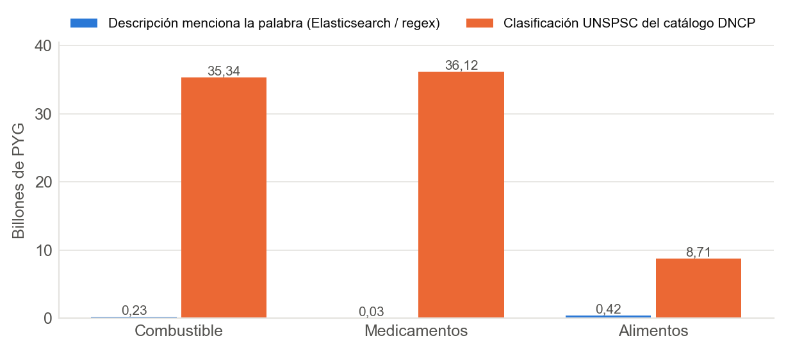
Figura 4. Monto adjudicado según la búsqueda de texto y según el catálogo UNSPSC.
Grupo | Entidad | Monto (billones PYG) | % del grupo
Combustible | Petróleos Paraguayos (PETROPAR) | 32,25 | 91,3%
Combustible | Industria Nacional del Cemento (INC) | 1,15 | 3,3%
Combustible | Ministerio del Interior (M.I.) | 0,29 | 0,8%
Medicamentos | Ministerio de Salud Pública y Bienestar Social (MSPBS) | 19,63 | 54,3%
Medicamentos | Instituto de Previsión Social (IPS) | 15,60 | 43,2%
Medicamentos | Universidad Nacional de Asunción (UNA) | 0,25 | 0,7%
Alimentos | Ministerio de Salud Pública y Bienestar Social (MSPBS) | 1,41 | 16,2%
Alimentos | Honorable Cámara de Diputados (DIPUTADOS) | 1,00 | 11,5%
Alimentos | Gobierno Departamental de Central (CENTRAL) | 0,71 | 8,2%
Tabla 14. Entidades que concentran el gasto de cada grupo (clasificación del catálogo).
Comprobación: Spark (expresión regular por palabra completa) y Elasticsearch (consulta match sobre texto analizado y consulta prefix sobre el código de catálogo) coinciden en ítems, procesos, montos y ranking de entidades. Al comparar se detectó que el tokenizador estándar de Elasticsearch no separaba palabras unidas por un punto ("COMBUSTIBLE.MOVIL") y que Java y Elasticsearch trataban distinto una letra cirílica; se ajustaron ambos para que usen la misma regla.

4. Verificación cruzada de los exportables
El script 06_verificar.py une cada exportable de Spark con el de la otra herramienta por sus claves (año, modalidad, entidad, RUC, etc.) y compara columna por columna. Criterios: los conteos deben ser idénticos; los montos pueden diferir en menos de 10⁻⁹ en términos relativos, porque la suma en punto flotante depende del orden; los porcentajes y percentiles, en menos de 0,011 puntos.
Pregunta | Exportable | Herramientas | Filas | Resultado
P1 | p1_anio_modalidad | Spark vs MapReduce | 416 | OK
P2 | p2_unica_oferta_modalidad | Spark vs MapReduce | 43 | OK
P2 | p2_unica_oferta_tipo_entidad | Spark vs MapReduce | 15 | OK
P2 | p2_unica_oferta_anio | Spark vs MapReduce | 17 | OK
P1 | p1_anio_modalidad | Spark vs Hive | 416 | OK
P2 | p2_unica_oferta_modalidad | Spark vs Hive | 43 | OK
P2 | p2_unica_oferta_tipo_entidad | Spark vs Hive | 15 | OK
P2 | p2_unica_oferta_anio | Spark vs Hive | 17 | OK
P3 | p3_desvio_resumen | Spark vs Hive | 1 | OK
P3 | p3_desvio_categoria | Spark vs Hive | 90 | OK
P5 | p5_concentracion_entidad | Spark vs Hive | 376 | OK
P5 | p5_entidades_por_nivel_hhi | Spark vs Hive | 3 | OK
P6 | p6_dias_modalidad | Spark vs Hive | 26 | OK
P6 | p6_tramos_dias_oferentes | Spark vs Hive | 6 | OK
P6 | p6_spearman | Spark vs pandas | 7 | OK
P4 | p4_consulta_ruc | Spark vs Elasticsearch | 15 | OK
P4 | p4_ejemplo_contratos_ruc | Spark vs Elasticsearch | 55 | OK
P7 | p7_texto_resumen | Spark vs Elasticsearch | 3 | OK
P7 | p7_texto_top_entidades | Spark vs Elasticsearch | 30 | OK
P7 | p7_catalogo_resumen | Spark vs Elasticsearch | 3 | OK
P7 | p7_catalogo_top_entidades | Spark vs Elasticsearch | 30 | OK
P1 | p1_anio_modalidad | Spark vs DuckDB | 416 | OK
P3 | p3_desvio_resumen | Spark vs DuckDB | 1 | OK
P5 | p5_concentracion_entidad | Spark vs DuckDB | 376 | OK
P2 | p2_unica_oferta_modalidad | Spark vs Polars | 43 | OK
P2 | p2_unica_oferta_tipo_entidad | Spark vs Polars | 15 | OK
P2 | p2_unica_oferta_anio | Spark vs Polars | 17 | OK
P6 | p6_dias_modalidad | Spark vs Polars | 26 | OK
P6 | p6_tramos_dias_oferentes | Spark vs Polars | 6 | OK
Tabla 15. Resultado de cada comparación (resultados/full/verificacion.csv).
La verificación no fue un trámite: las primeras comparaciones detectaron cinco problemas que se corrigieron en el código. (1) Con el modo ANSI desactivado, Spark devuelve -1 como tamaño de una lista nula, lo que restaba contratos en los procesos sin contratos; MapReduce, que cuenta de otra forma, lo puso en evidencia. (2) Dos registros con tabuladores en la modalidad rompían el formato clave-valor de Hadoop Streaming. (3) Hive con percentile_approx difería de Spark hasta 18 puntos en los percentiles altos; se pasó a percentiles exactos. (4) El tokenizador estándar de Elasticsearch no separaba palabras unidas por un punto (30 ítems de diferencia en P7). (5) Un ítem escrito con una letra cirílica ("alimentosа") era encontrado por la expresión regular de Java, que desde la versión 19 usa límites de palabra solo ASCII, y no por Elasticsearch; se activó el modo Unicode (?U) en Spark.

5. Conclusiones
El histórico de la DNCP (18 GB de JSON anidado, 4,5 millones de ítems) no se puede analizar en una planilla, pero tampoco exige un clúster grande: con bloques de 128 MB, Spark lo aplana en unos 10 minutos y responde las siete preguntas en menos de 6, en una sola máquina. El valor de usar varias herramientas estuvo en la comprobación cruzada: cada herramienta calcula de forma independiente, así que una coincidencia exacta da confianza en el número y una diferencia señala un error concreto.
Cada herramienta resultó adecuada para un tipo de pregunta: Spark para el procesamiento masivo y las agregaciones; MapReduce para un conteo que recorre el JSON crudo una vez, con un combiner que redujo los registros enviados al reduce en un 99%; DuckDB y Polars para repetir los cálculos en una sola máquina sin Spark; Parquet con Zstd como formato de almacenamiento; Hive para expresar las mismas agregaciones en SQL sobre las tablas en HDFS; Elasticsearch y HBase para consultas puntuales en milisegundos y búsqueda de texto.
Sobre las contrataciones públicas, los resultados identifican señales de riesgo para el proyecto final: alrededor de cuatro de cada diez llamados reciben una sola oferta, con los municipios a la cabeza; la mayoría de los procesos se adjudica por debajo del estimado, pero un grupo de categorías (servicios médicos, gastronomía y ceremonial, publicidad, seguridad) concentra los sobrecostos; y aunque el HHI indica baja concentración en la mayoría de las entidades, el top 10 de proveedores se lleva más de dos tercios del monto en la entidad típica. También dejan dos advertencias: la búsqueda por palabras en las descripciones no sirve para medir el gasto por rubro (hay que usar el catálogo UNSPSC), y los datos tienen problemas de calidad (tipo de entidad faltante, fechas inválidas, montos estimados atípicos) que deben tratarse antes de entrenar modelos.

Anexo: archivos entregables
- src/: scripts del pipeline (Spark, MapReduce, HiveQL, DuckDB, Polars, Elasticsearch, HBase y verificación).
- databricks/: el mismo análisis llevado a Databricks para el Avance 1 del proyecto final (bronce, plata y oro, con dashboard).
- colab/tarea1_bigdata_dncp_colab.ipynb: ejecución completa con Hadoop, Hive, HBase, Spark y Elasticsearch en Colab.
- resultados/full/<herramienta>/: exportables CSV de cada herramienta; resultados/full/verificacion.csv: resultado de la comprobación cruzada.
- README.md: instrucciones de ejecución local y en Colab.

